S7 5P – BAC2023 mallikoe 1

A-osa (ilman laskinta, 120min)

**A1.** Olkoon funktio f määritelty: $f(x)$ = $ln⁡(3x-2)$. Määritä funktion f kuvaajalle kohtaan x = 1 piirretyn tangentin yhtälö.

**A2.** Ratkaise kompleksiyhtälö:

$z^{2}=3i$.

Anna vastauksesi muodossa $z=re^{iθ}$ missä $θ∈\left]-π,+π\right]$.

**A3.** Olkoon funktio f määritelty:. Olkoon  funktion käänteisfunktio.

**Ratkaise yhtälö:** .

**A4.** Aidosti kasvavalla aritmeettisella lukujonolla ja geometrisellä lukujonolla on sama ensimmäinen jäsen ja se on $a_{1}=b_{1}=2$.

Lisäksi molemmilla lukujonoilla  ja  on sama kolmas jäsen eli $a_{3}=b_{3}$.

Aritmeettisen jonon kolmen ensimmäisen jäsenen summa on luvun 4 verran isompi kuin geometrisen jonon kolmen ensimmäisen jäsenen summa.

Määritä lukujonojen  ja  lausekkeet.

**A5.** Jatkuva satunnaismuuttuja X noudattaa seuraavaa tiheysfunktiota:

*f*(*x*) = 

Tiedetään, että P(*X* < 1) = $\frac{1}{2}$

Näytä, että *a* = $\ln{2}$.

**A6.** Alla olevassa kuvassa on esitetty funktion f toisen derivaatan f’’ kuvaaja. Ovatko seuraavat väittämät totta vai tarua? Perustele vastauksesi.

a) Funktion f kuvaaja on konkaavi kun -0.5 < x < 2.

b) Funktiolla f on käännepiste kohdassa x = 0-

c) Jos $f^{'}\left(0\right)=0$, niin sitten funktiolla f on horisontaalinen käännepiste kohdassa x = 0.

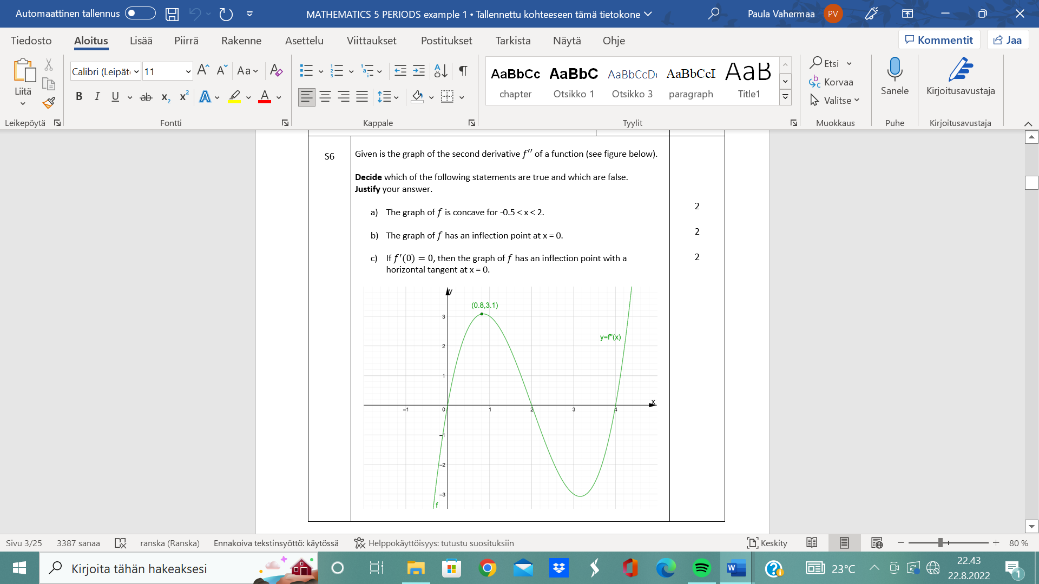

**A7.** Drone-valmistaja testaa uudentyyppisiä droneja paikallisella urheilukentällä. Drone A liikkuu suoralla, jonka yhtälö on:

missä *t* on aika sekunteina. Paikan koordinaatit on ilmoitettu metreissä.

a) Laske dronen A paikan koordinaatit kuuden sekunnin kuluttua.

b) Laske, kuinka kauan dronelta kestää saavuttaa piste (25,33,60).

c) Laske dronen A nopeus (nopeusvektori on sama kuin suoran suuntavektori).

d) Tarkkailija tarkkailee drone pisteessä (13,53,0). Laske lyhin etäisyys tarkkailijan ja dronen välillä, sekä millä hetkellä tämä tapahtuu.

*Drone B lähtee pisteestä (9,11,0) ja liikkuu nopeudella 7 m/s vektorin $\left(\begin{aligned}1 \\ 1.5 \\ 3\end{aligned}\right)$ suuntaan.*

e) Osoita, että B dronen paikkaa voidaan kuvata yhtälöllä:

$\left(\begin{aligned}x \\ y \\ z\end{aligned}\right)=\left(\begin{aligned}9 \\ 11 \\ 0\end{aligned}\right)+t\left(\begin{aligned}2 \\ 3 \\ 6\end{aligned}\right)$, $t≥0$

f) Määritä missä kohdassa dronen A ja dronen B suorat kohtaavat.

g) Määritä, törmäävätkö dronet tässä kohdassa. Perustele vastauksesi.

**A8.** Kaksi pelaajaa, A ja B, heittävät painottamatonta kolikkoa vuorotellen. Ensimmäinen pelaaja, joka saa kruunan, voittaa. Oletetaan, että pelaaja A heittää ensin.

a) Millä todennäköisyydellä A voittaa ensimmäisellä heitolla?

b) Laske, millä todennäköisyydellä A voittaa kolmannella heitolla.

c) Määritä, millä todennäköisyydellä A voittaa.

B-osa (laskimen kanssa, 120min)

**B1.** Tom ja Simon pelaavat lautapeliä. Aina kun Tom onnistuu liikuttamaan pelinappulaansa kerran pelilaudan ympäri, hän saa 5 pistettä. Aina kun Tom onnistuu liikuttamaan pelinappulaansa kerran laudan ympäri, hän saa 10 % kaikista siihen mennessä keräämistään pisteistä. Molemmilla on aluksi 10 pistettä.

1. Laske Tomin pistemäärä, kun hän on liikkunut 20 kertaa laudan ympäri.
2. Kirjoita lauseke Tomin pistemäärälle n:n funktiona (T(n)), kun Tom on liikkunut n kertaa laudan ympäri.
3. Selitä, miksi Simonin pisteet voidaan ilmaista seuraavalla lausekkeella (kun Simon on liikkunut n kertaa laudan ympäri):
$$S(n)=11∙{1.1}^{n-1}$$

4. Simon ja Tom ovat menneet yhtä monta kierrosta laudan ympäri ja Simonin pistemäärä on juuri mennyt ohi Tomin pistemäärästä. Laske, kuinka monta kierrosta he ovat päässeet silloin lauadan ympäri.

Tom haastaa Simonin noppapeliin. Kahta painottamatonta 6-tahkoista noppaa heitetään samaan aikaan ja lasketaan niiden silmälukujen summa. Jos summa on alle 6, Simon saa 10 senttiä. Jos summa on 6 – 9, Simon häviää 5 senttiä. Jos summa on vähintään 10, Simon saa 30 senttiä. Voittosummien todennäköisyydet on esitetty alla olevassa taulukossa, jossa N on silmälukujen summa.

|  |  |  |  |
| --- | --- | --- | --- |
| N | $$n<6$$ | $$6≤n≤9$$ | $n≥10$ |
| Voittosumma | 10 senttiä | -5 senttiä | 30 senttiä |
| P(N=n) | $$a$$ | $$20/36$$ | b |

1. Näytä, että $a=\frac{10}{36} ja b=\frac{6}{36}$.
2. Laske Simonin voiton odotusarvo tässä pelissä ja kommentoi, onko Simonin kannattavaa pelata.
3. Sanotaan, että peli on reilu, jos voiton odotusarvo on 0.

Määritä, kuinka monta senttiä pitäisi häviön olla silloin, kun silmälukujen summa on 6 – 9, jotta peli olisi reilu.

**B2.** Leikkikentän liukumäkiä valmistava firma haluaa tarjota asiakkailleen uuden mallin. Tässä on mallikuva uudesta liukumäestä:

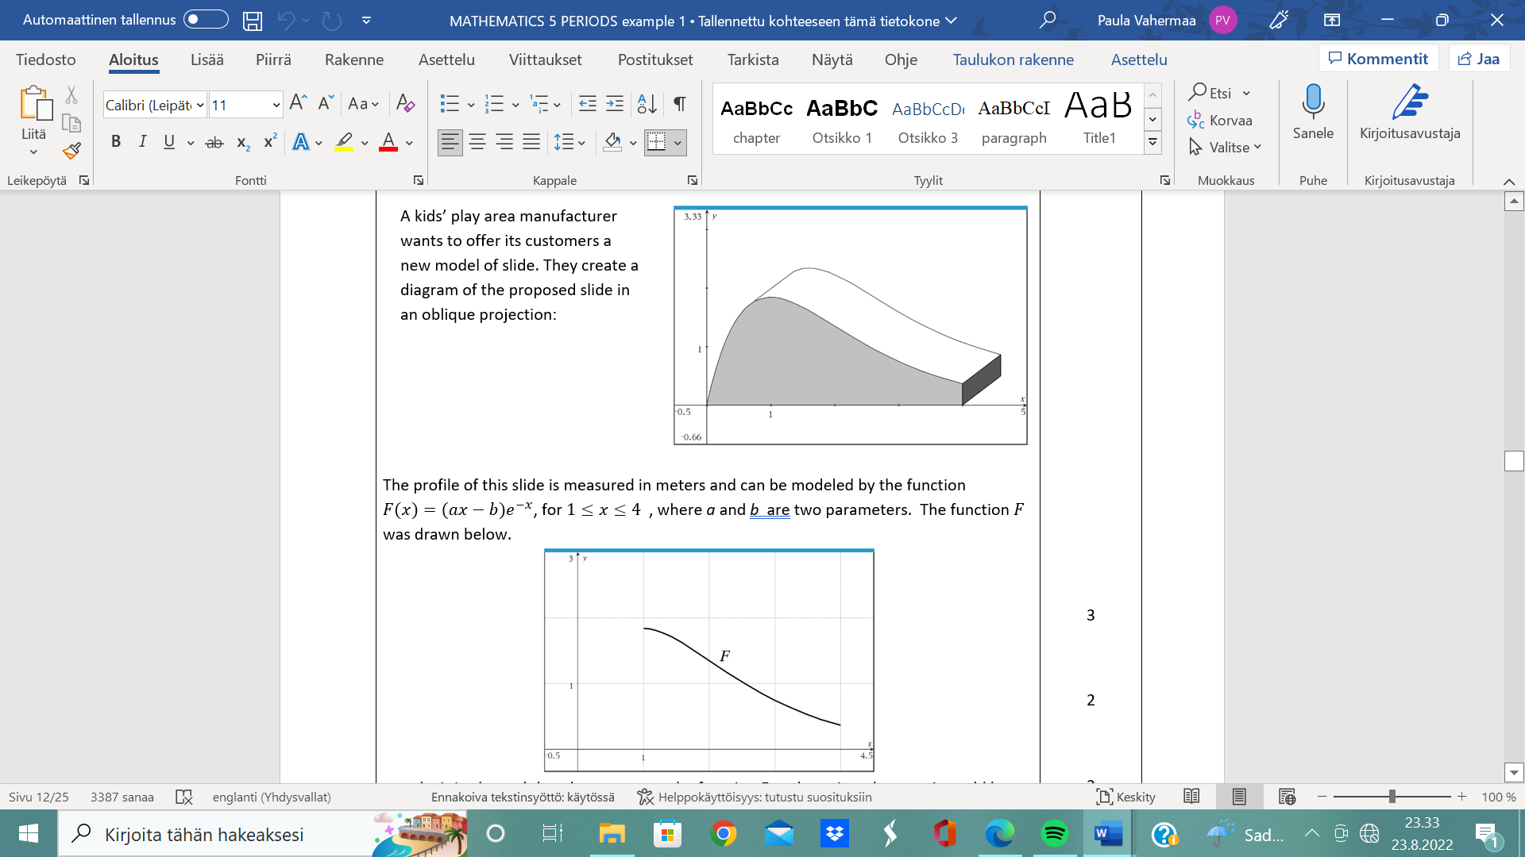

Liukumäen sivuprofiili mitataan metreissä ja sitä voidaan kuvata funktiolla $F\left(x\right)=(ax-b)e^{-x}$, for $1≤x≤4$, missä a ja b ovat parametrejä. Funktion F kuvaaja on esitetty alla:

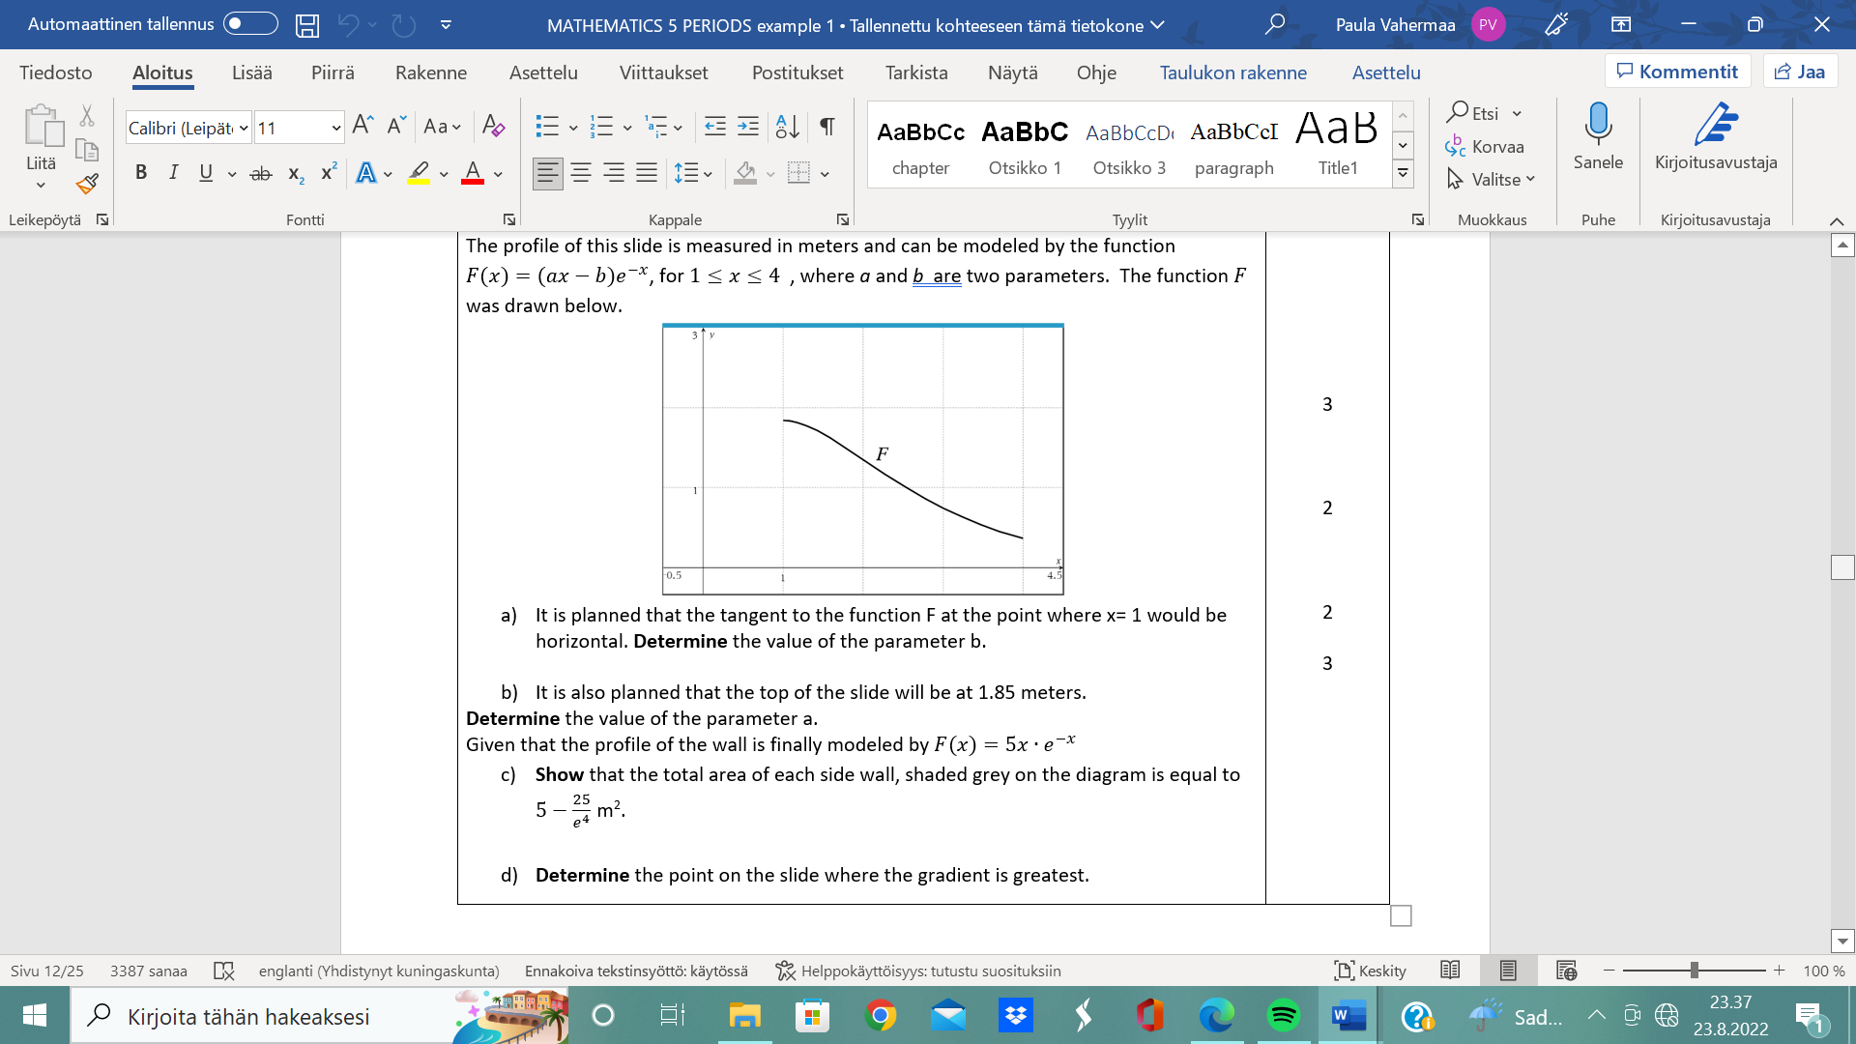

a) Suunnitelman mukaan funktion F kuvaajalle kohtaan x = 1 piirretyn tangentin pitäisi olla vaakasuora. Määritä parametri b niin, että suunnitelma pitää paikkansa.

b) Lisäksi on suunniteltu, että liukumäki lähtisi korkeudelta 1,85 m. Määritä parametri a tässä tapauksessa.

Oletetaan, että sivuprofiilia kuvaava funktio on $F\left(x\right)=5x{∙e}^{-x}$.

c) Näytä, että sivuseinien kokonaispinta-ala (harmaalla varjostetut alueet) on m2.

d) Määritä se piste liukumäellä, jossa liukumäki on jyrkin.

**B3.** Optisissa palohälyttimissä tärkeä komponentti on valokenno. Eräs yritys valmistaa valokennoja tähän tarkoitukseen.

Tarkastaja tarkastaa kennoja ja hylkää ne, jotka ovat viallisia. Keskimäärin hän lajittelee kennot 86 % oikein. Tarkastajan tarkkuus kuitenkin vaihtelee, joskus hän löytää enemmän viallisia kennoja ja joskus vähemmän. Tarkastajan tarkkuus noudattaa normaalijakaumaa, jonka keskihajonta on 5 %.

1. Millä todennäköisyydellä tarkastaja on alle 85% oikeassa?
2. 9/10 osan ajasta tarkastaja on alle x % oikeassa. Määritä x.
3. Tiedetään, että eräänä päivänä tarkastaja oli alle 90 % oikeassa. Laske, millä todennäköisyydellä hän oli tällöin myös yli 85 % oikeassa.

Kahdentyyppisiä palohälyttimiä testataan luotettavuudessa. Mitä suuremmalla todennäköisyydellä palohälytin alkaa hälyttää, sitä luotettavampi se on.

Tyypin A palohälyttimet sisältävät yhden valokennon ja se alkaa hälyttää, kun tämä valokenno aktivoituu.

Tyypin B palohälyttimissä on kolme valokennoa, ja se alkaa hälyttää, jo vähintään kaksi valokennoa aktivoituu.

Todennäköisyys, että valokenno aktivoituu savun läsnäollessa on p. Todennäköisyys, että palohälyttimet hälyttävät on laskettu eri p:n arvoille.

$P(A_{p)}$ on todennäköisyys, että palohälytin A hälyttää, kun todennäköisyys on p

$P(B_{p)}$ on todennäköisyys, että palohälytin B hälyttää, kun todennäköisyys on p

1. **Täydennä** oheinen taulukko..

|  |  |  |  |
| --- | --- | --- | --- |
| p | 0.3 | 0.5 | 0.7 |
| $$P(A_{p)}$$ | 0.3 | 0.5 | 0.7 |
| $$P(B_{p)}$$ |  |  |  |
| Luotettavampi palohälytin |  |  |  |

1. **Määritä,** millä p:n arvolla palohälytin B on luotettavampi kuin A?
2. **Osoita,** että $P(A_{p})=p$ ja $P\left(B_{p}\right)=-2p^{3}+3p^{2}$
3. **Selitä,** mitä alla olve funtkio R ilmaisee tässä kontekstissa. **Selitä,** mitä on laskettu riveillä (1) - (3) ja tulkitse tulos.

$$R:p→R\left(p\right)=-2p^{3}+3p^{2}-p$$

$$\left(1\right)R^{'}\left(p\right)=-6p^{2}+6p-1$$

$$\left(2\right)R^{'}\left(p\right)=0 ⟹p_{1}≈0,79$$

$$\left(3\right)R^{''}\left(p_{1}\right)<0$$

**B4.** Olkoon annettu taso E: 2x – y + 3z = 5 ja suorat:

, missä a kuuluu reaalilukuihin.

a) Määritä suorien ja tason leikkauspisteet a:n funktiona.

b) Määritä, millä a:n arvolla suorilla ja tasolla ei ole leikkauspistettä. Tulkitse, mitä tämä tarkoittaa geometrisesti.